

Fakulta elektrotechnika a informačna technologia.

INFORMATIKA

Semestralna Praca

Cesar Santiago Gonzalez Cuellar

Program: Komunikačne a Informačne Technologie

Odbor: Informatika

Univerzita: Zilinska univerzita v Žiline,

Veduci : Miroslav Benčo

Žilina 2024

**DOCUMENTATION – DOKUMENTACIA BOLA VYTVORENA PO ANGLICKY A PREDLOZENA PO SLOVENSKY**

**Program pracuje s ďalším pracovným postupom**

**1. Získať údaje na základe vstupu používateľa**

• retrieve_month_from_user: Zabezpečuje, aby používateľ zadal platný mesiac.

• retrieve_value_from_user: Umožňuje používateľovi vybrať typ údajov na analýzu.

2 Štatistická analýza

**• Mesačná analýza (mesiac_statistics):**

o Vypočíta a zobrazí priemerné, maximálne a minimálne hodnoty pre vybratú metriku.

o Vykresľuje údaje pomocou čiarových, stĺpcových alebo zmiešaných grafov s vizuálnymi indikátormi pre štatistické súhrny.

**• Denná analýza (deň_mesiac_štatistika):**

o Zameriava sa na jeden deň v mesiaci.

o Zvýrazňuje priemerné, maximálne a minimálne hodnoty, pričom grafy zobrazujú hodinové trendy.

• Analýza rozsahu (rozsah_mesiac_štatistika):

o Podobné ako mesačná analýza, ale obmedzená na používateľom definovaný rozsah dní.

3 3. Pokročilá analýza

**• Mesačné funkcie:**

o Zoradí dni podľa konkrétnej metriky (napr. slnečné žiarenie, vlhkosť) v zostupnom poradí.

o Vypíše zoradené dni s príslušnými hodnotami.

• Denné funkcie:

o Identifikuje extrémne hodnoty pre hodiny v rámci dňa, ako napríklad:

▪ Najhorúcejšia hodina (na základe teploty).

▪ Najslnečnejšia hodina (na základe slnečného žiarenia).

▪ Hodina s najvyššou vlhkosťou (na základe vlhkosti).

**4 4. Grafy a vizualizácie**

• Na vizualizáciu využíva funkcie vykresľovania MATLABu (plot, bar, atď.).

• Grafy zahŕňajú:

o Štatistické prekrytia (priemer, max, min) pomocou yline.

o Možnosť uložiť grafy ako súbory PNG pomocou funkcie saveas.

**5 5. Extrakcia dát**

• Indexovanie údajov je založené na:

o Deň: (deň - 1) * 1440 (minút za deň).

o Hodina: (hodina - 1) * 60 (minút za hodinu).

o Zabezpečuje presné delenie súboru údajov pre kombinácie deň-hodina-minúta.

**Vzorové scenáre**

**Scenár 1:** Najhorúcejšia hodina za mesiac

Identifikujte hodinu s najvyššou priemernou teplotou.

Výstupy: Deň, hodina a hodnota teploty.

**Scenár 2:** Mesačné slnečné žiarenie

Triedi dni podľa priemerného slnečného žiarenia.

Výstupy: Zoradené dni a ich príslušné priemerné hodnoty žiarenia.

**Scenár 3:** Graf dennej vlhkosti

Pre vybraný deň vykresľuje hodinové trendy vlhkosti.

Poskytuje štatistické súhrny**.**

1. **TEPLOTA STUPNE Celzia**

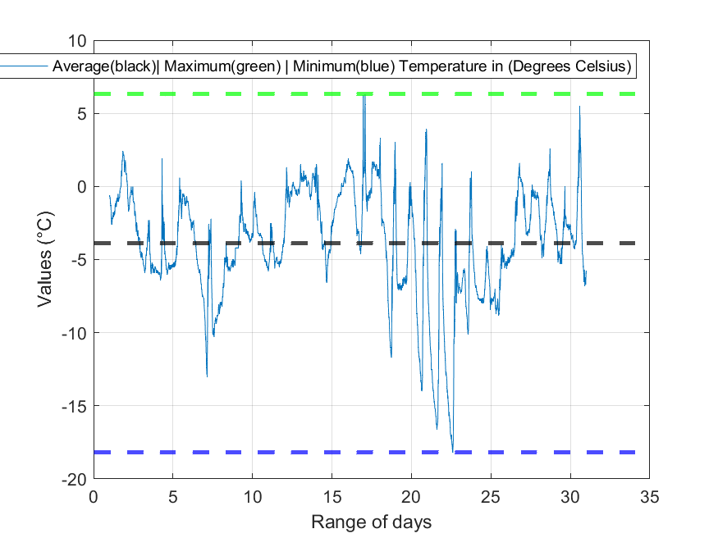

1. 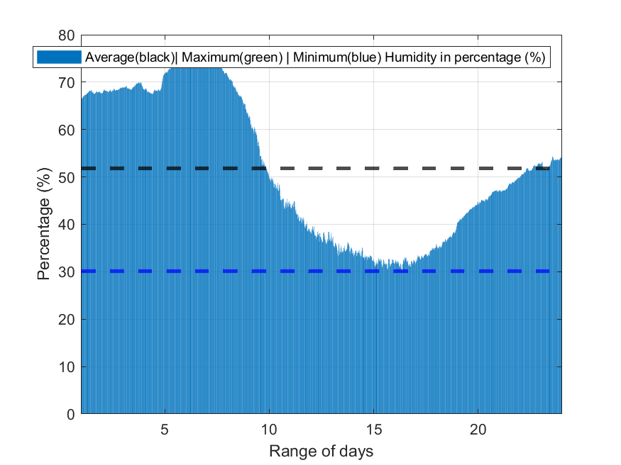**Vlhkosť za PRVÝ MESIAC**
2. **Wind Speed (Rychlost Vetra) pre prvy mesiac**

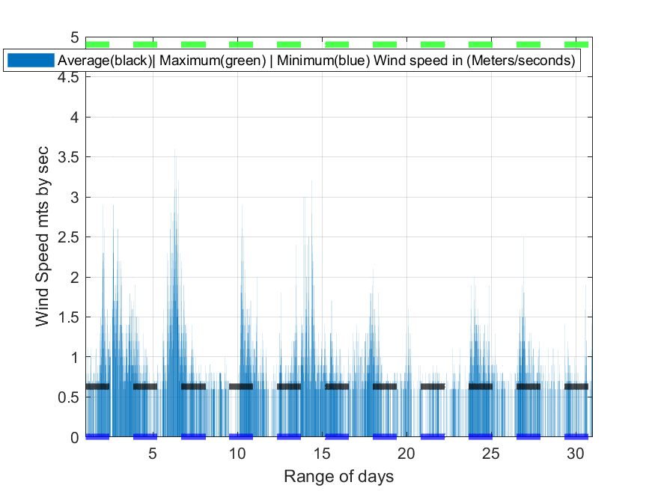

1. **Wind Direction (Smer Vetra) pre prvy mesiac**

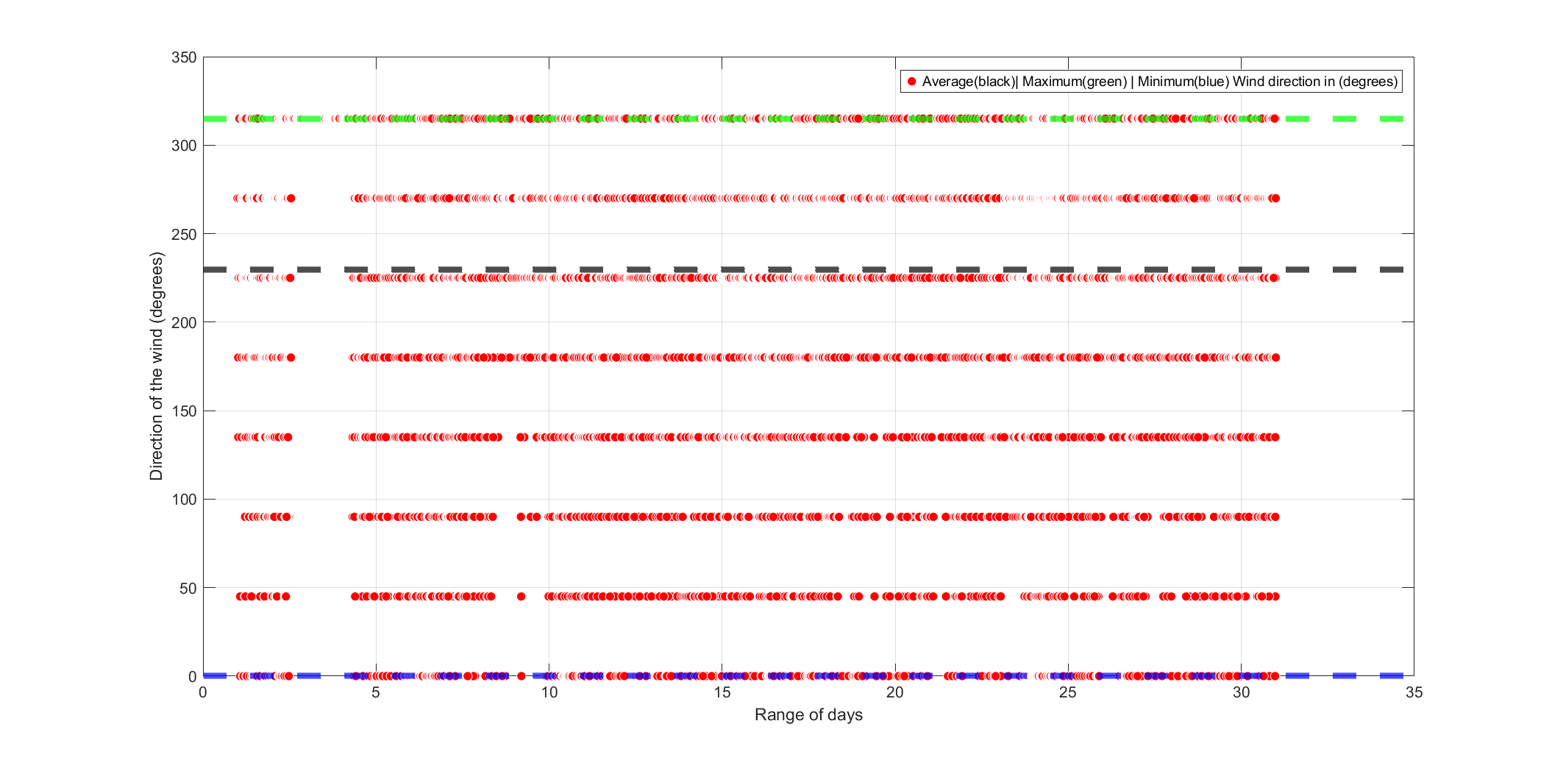

1. **Pressure (Tlak) pre prvy mesiac**

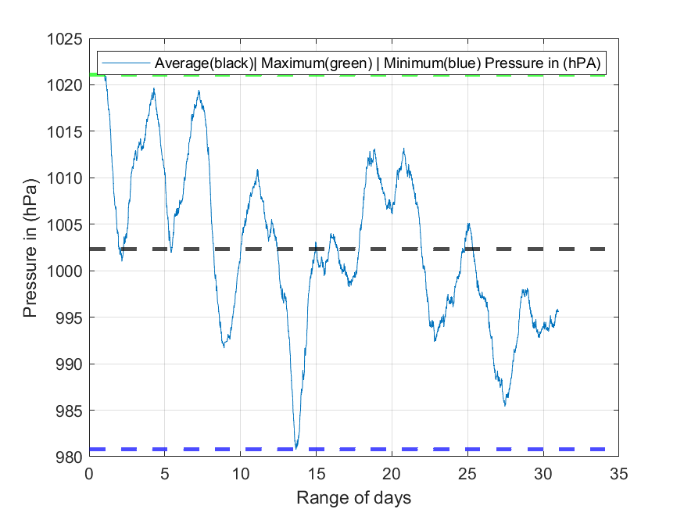

1. 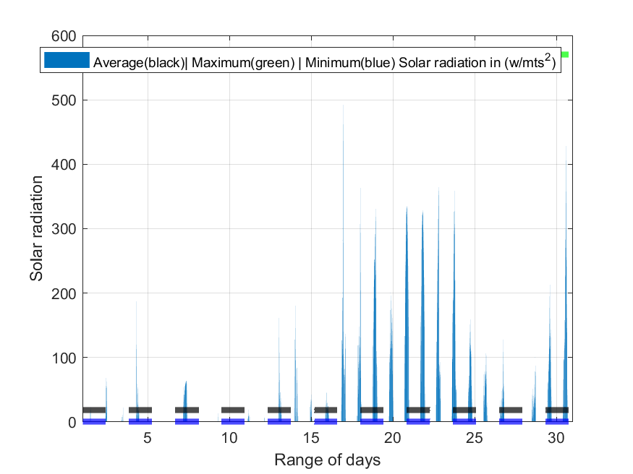**Slnečné žiarenie pre prvy mesiac**